世界种子大会注册操作流程

注册网址：http://isf-world-seed-congress-2015.gipco-adns.com/ISF+WSC-DELEGATE+2015-
1.打勾，然后点Next
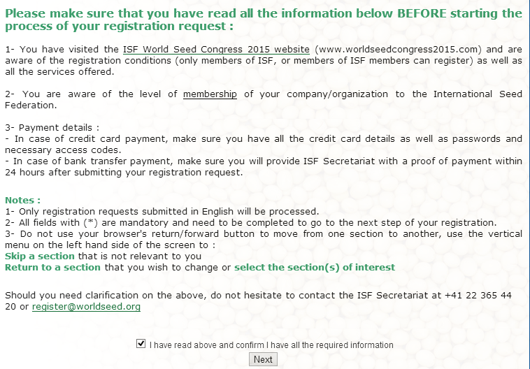
2.注册参加世界种子大会必须是我会会员，如不是我会会员请联系赵老师申请入会010-59194250。会员请在此项选择如下： 
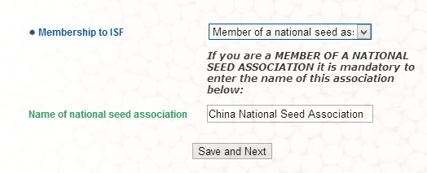
3. 依次用英语填写参会人性别、姓氏、名字、单位名称、地址、邮编、城市、省、国家、电话、手机、传真、邮箱、单位网站、前面带圆点标记为必填项。选择是否是素食者，公司感兴趣的领域（蔬菜观赏园艺、大田、草），公司业务（研究、生产、销售）。点击Save and Next。
4. 陪同人员，一般为夫人和孩子，不能进入大会会场，但可参加开幕式、欢迎宴会、晚宴，并缴纳一定的注册费用。
5. ，一期注册费970欧元/人，如有陪同人员选择相应的类型。点击Save and Next。
6. ，点击Save and Next。
7. ，开幕式、欢迎宴会、闭幕宴会，全部打勾选择参加，点击Save and Next。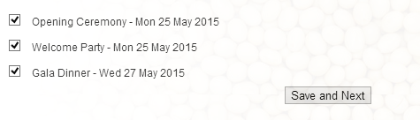
8. 预订洽谈桌，每个洽谈桌470欧元，如需要请选择相应数量，然后点击Save and Next。
9. 预订私人会议室，面积不同费用不等，如需要请选择，然后点击Save and Next。
10. 游览，如需要请选择打勾，然后点击Save and Next。
11. 高尔夫比赛，如参加请选择，然后点击Save and Next。
12. 酒店预定，大会酒店全部由波兰当地旅行社SYMPOSIUM CRACOVIENSE承包负责。当完成缴费后，会有一封邮件发到你的邮箱，链接到酒店预定页。
13. 详细的条款和取消预定，请自行阅读。无异议后，点击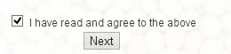。
14. 核对所有信息，如有需要修改处，点击左侧相应的栏目。选择相应的付款方式银行转账或者信用卡（Visa或者Master卡）。然后点击confirm。此时你注册填写的邮箱将收到一封世界种子大会发送的邮件，请在24小时内完成交费，缴费的备注上一定要填写：WSC2015+参会人姓名拼音。并将汇款底单扫描发送到register@worldseed.org，邮件里同时注明WSC2015+参会人姓名拼音。并请抄送中国种子协会zzxh@agri.gov.cn和zzxhma@163.com。以便我会与世界种子大会核对会员情况。
15.银行汇款信息
Transfer details:
Bank银行名称: Union Bank of Switzerland
Address地址: 6 Rue de la Morâche, CH - 1260 Nyon, Switzerland
Account Holder收款单位: ISF - International Seed Federation
Account No.账号: 228-636300.03Z
IBAN: CH52 0022 8228 6363 0003 Z
Swift/BIC code: UBSWCHZH80A
一般银行需要购汇申请、发票、填写好的银行转账单（请带好财务章到银行填写）。购汇申请、发票请在协会网站附件下载，并自行修改个人信息。

